

**Výukový materiál**

zpracovaný v rámci projektu OPVK

|  |  |  |  |
| --- | --- | --- | --- |
| **Pořadové číslo projektu:** | | **CZ.1.07/1.4.00/21.2387** | |
| **Základní škola Bedřicha Hrozného, Lysá nad Labem, okres Nymburk** | | | |
| **Šablona:** | **III/2** | **Sada:** | **VY_32_INOVACE_97** |
| **Ověření ve výuce:**  **(nutno poznamenat v TK)** | **30.5.2012** | **Třída:** | **I.A** |
| **Počet žáků celkem:** | **21** | **Z toho dívek:** | **9** |

Pracovní list – sčítání a odčítání

|  |  |
| --- | --- |
| **Předmět:** | **Matematika** |
| **Ročník:** | **První** |
| **Klíčová slova:** | **Sčítání a odčítání do č. 18 s přechodem, doplňování tvarů dle vzoru, slovní úloha, vybarvení správného počtu obrázků, had** |
| **Anotace:** | **Žáci mají doplnit obrázek přesně podle vzoru, vyřešit slovní úlohu, vybarvit rámeček se správným počtem obrázků, vypočítat hada** |
| **Jméno autora (vč. titulu)** | **Mgr. Jana Chalupová** |

Vyzdob hrnek tím, že dokreslíš řady přesně podle vzoru.



V moři plavalo 9 modrých rybek a 6 žlutých rybek. A) Kolik rybek plavalo v moři dohromady? B) Kolik rybek sežral žralok, když jich předtím bylo celkem 17?

_________________________ _______________________________

_________________________ _______________________________

Dohromady ? ______________ ______________________________

Sežral ? __________________ ______________________________

__________________________________________________________

Vybarvi rámeček, který má správný počet obrázků.

5 13

17 9

6 11

Vypočítej hada.

Řešení (do č. 17)

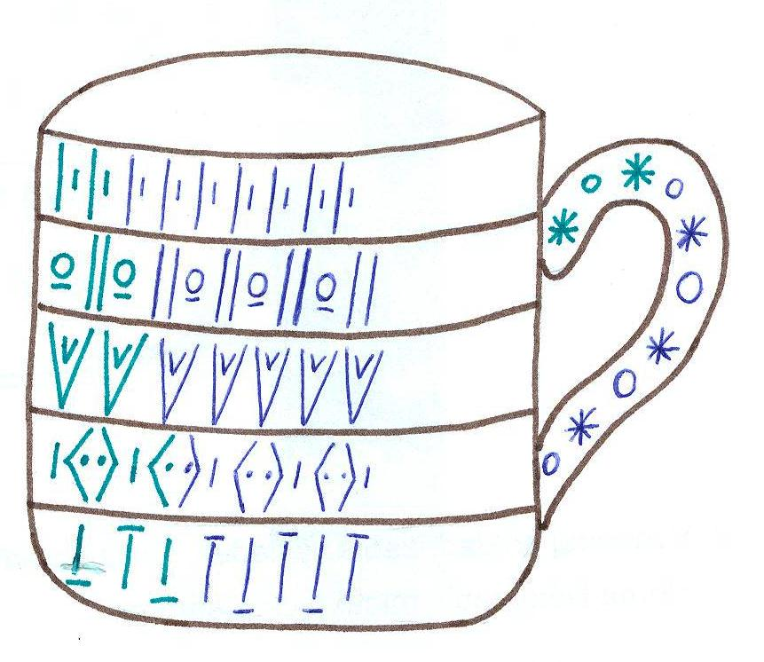

V moři plavalo 9 modrých rybek a 6 žlutých rybek. A) Kolik rybek plavalo v moři dohromady? B) Kolik rybek sežral žralok, když jich předtím bylo celkem 17?

Dohromady ? ______________ ______________________________

Sežral ? __________________

Dohromady ? ______________ ______________________________

Sežral ? __________________

Dohromady ? ______________ ______________________________

Sežral ? __________________

Dohromady ? ______________ ______________________________

Sežral ? __________________

Dohromady ? ______________ ______________________________

Sežral ? __________________

Dohromady ? ______________ ______________________________

Sežral ? __________________

Dohromady ? ______________ ______________________________

Sežral ? __________________

Dohromady ? ______________ ______________________________

Sežral ? __________________

Modrých 9

Dohromady ? ______________ ______________________________

Sežral ? __________________

Dohromady ? ______________ ______________________________

Sežral ? __________________

Dohromady ? ______________ ______________________________

Sežral ? __________________

Dohromady ? ______________ ______________________________

Sežral ? __________________

Dohromady ? ______________ ______________________________

Sežral ? __________________

Dohromady ? ______________ ______________________________

Sežral ? __________________

Dohromady ? ______________ ______________________________

Sežral ? __________________

Žlutých 6

Dohromady ? 9 + 6 = 15

Sežral ? 17 - ? = 15 nebo 15 + ? = 17 2

A) Dohromady v moři plavalo 15 rybek.

B) Žralok sežral 2 rybky.

Vybarvi rámeček, který má správný počet obrázků.

5 13

17 9

6 11

Vypočítej hada.

Metodika

-dokreslování tvarů, propojení s Vv, možnost zvolit pastelky nebo fixy

-slovní úloha se dvěma otázkami, propojení s Prv, téma moře

-volba správného počtu obrázků

-postupné počítání hada po směru šipek